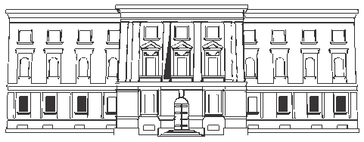

MINISTRIA E FINANCAVE DHE EKONOMISE
AGJENCIA E TRAJTIMIT TË KREDIVE

Njoftim

Bazuar në ligjin 8894 datë 14/05/2002 “Për Agjencinë e Trajtimit të Kredive” i ndryshuar, ATK-ja ka marrë atributet e Bankave të nivelit të dytë dhe për rrjedhojë huamarrësit e ish Bankave Shtetërore , janë debitorë të ATK-së.
Sa më sipër njoftohen të gjithë huamarrësit e Bankës së Kursimeve, Bankës Tregtare Agrare, Bankës Kombëtare Tregëtare dhe INSING se nёse ofroheni tё shlyeni vullnetarisht detyrimin e mbetur pranë ATK-së, ju falen interesat dhe përfitoni nga lehtësirat e parashikuara në Udhëzimin Nr.33, datë 24.09.2010 .
Në rast të mos arritjes së një marrëveshje për ekzekutimin vullnetar të detyrimit, do të vazhdohet me vjeljen e detyrimit të mbetur nëpërmjet veprimeve përmbarimore deri në ekzekutimin e plotë të tij duke shtuar dhe shpenzimet pёr ekzekutim

